ГОСТ 27579-88

УДК 69.024.8:006.354 Группа Ж34

# ГОСУДАРСТВЕННЫЙ СТАНДАРТ СОЮЗА ССР

# ФЕРМЫ СТАЛЬНЫЕ СТРОПИЛЬНЫЕ ИЗ ГНУТОСВАРНЫХ

# ПРОФИЛЕЙ ПРЯМОУГОЛЬНОГО СЕЧЕНИЯ

# Технические условия

# Rectangular formed-welded section roof trusses. Specifications

ОКП 52 8312 0000

*Дата введения 1988-07-01*

# ИНФОРМАЦИОННЫЕ ДАННЫЕ

1. РАЗРАБОТАН И ВНЕСЕН Государственным проектным институтом ЛЕНПРОЕКТСТАЛЬКОНСТРУКЦИЯ Госстроя СССР, Министерством монтажных и специальных строительных работ СССР

ИСПОЛНИТЕЛИ

С.М. Кузьменко (руководитель темы), А.И. Турецкий, К.С. Калиновский, Д.Л. Никитин, Г.В. Тесленко, Л.И. Гладштейн, В.П. Поддубный

2. УТВЕРЖДЕН И ВВЕДЕН В ДЕЙСТВИЕ Постановлением Государственного строительного комитета СССР от 31.12.87 № 322

3. ВВЕДЕН ВПЕРВЫЕ

4. ССЫЛОЧНЫЕ НОРМАТИВНО-ТЕХНИЧЕСКИЕ ДОКУМЕНТЫ

|  |  |
| --- | --- |
| Обозначение НТД, на который дана ссылка | Номер пункта, подпункта |
| ГОСТ 166-80 | 3.2 |
| ГОСТ 380-71 | 1.3.1, 1.3.8 |
| ГОСТ 427-75 | 3.2. |
| ГОСТ 515-77 | 1.6.3 |
| ГОСТ 882-75 | 3.2 |
| ГОСТ 1054-74 | 1.3.8 |
| ГОСТ 1759-70 | 1.3.8 |
| ГОСТ 2246-70 | 1.3.6 |
| ГОСТ 2789-73 | 1.3.4 |
| ГОСТ 2991-85 | 1.6.3 |
| ГОСТ 3282-74 | 1.6.1, 1.6.3 |
| ГОСТ 3749-77 | 3.2 |
| ГОСТ 4543-71 | 1.3.8 |
| ГОСТ 5915-70 | 1.3.8 |
| ГОСТ 6402-70 | 1.3.8 |
| ГОСТ 7502-80 | 3.2 |
| ГОСТ 7798-70 | 1.3.8 |
| ГОСТ 8509-86 | 1.3.1 |
| ГОСТ 9378-75 | 3.4 |
| ГОСТ 10702-78 | 1.3.8 |
| ГОСТ 14192-77 | 1.5, 1.6.4 |
| ГОСТ 14771-76 | 1.3.6 |
| ГОСТ 14918-80 | 5.4 |
| ГОСТ 15150-69 | 4.2 |
| ГОСТ 16350-80 | Вводная часть, 1.3.1, 1.3.8 |
| ГОСТ 16523-70 | 1.3.1 |
| ГОСТ 18160-72 | 1.6.3 |
| ГОСТ 19282-73 | 1.3.1 |
| ГОСТ 19903-74 | 1.3.1 |
| ГОСТ 22353-77 | 1.3.8 |
| ГОСТ 22354-77 | 1.3.8 |
| ГОСТ 22355-77 | 1.3.8 |
| ГОСТ 22356-77 | 1.3.8 |
| ГОСТ 22727-77 | 3.5 |
| ГОСТ 23118-78 | 1.1, 1.4 |
| ГОСТ 24045-86 | 1.2.1 |
| ГОСТ 25546-82 | Вводная часть |
| ГОСТ 26047-83 | 1.2.4 |
| ГОСТ 26271-84 | 1.3.6 |
| ТУ 14-1-3023-80 | 1.3.1 |
| ТУ 14-105-465-82 | 1.3.1 |
| ТУ 14-105-509-87 | 1.3.1 |
| ТУ 36-2287-80 | 1.3.1 |
| СНиП 2.01.02-85 | 1.3.7 |
| СНиП 2.03.11-85 | 1.3.9 |
| СНиП III-18-75 | 1.1, 3.6, 5.1, 5.5 |
| СНиП 3.04.03-85 | 3.7 |

Настоящий стандарт распространяется на стальные сварные стропильные фермы из гнутосварных профилей прямоугольного сечения (типа "Молодечно") с уклоном верхнего пояса 1,5% (далее - фермы), предназначенные для отапливаемых зданий пролетами 18, 24 и 30 м, с рулонной или мастичной кровлей по стальным профилированным листам; с неагрессивными или слабоагрессивными средами; возводимые в любых климатических районах по ГОСТ 16350-80 и с сейсмичностью до 9 баллов включительно.

Стандарт также распространяется на фермы для зданий с мостовыми кранами групп режимов работы 1К-6К по ГОСТ 25546-82 и подвесными кранами грузоподъемностью до 5 т.

На фермах допускается располагать зенитные фонари, крышные вентиляторы, а в межферменном пространстве прокладывать воздуховоды и другие коммуникации.

# 1. ТЕХНИЧЕСКИЕ ТРЕБОВАНИЯ

1.1. Фермы должны изготавливаться в соответствии с требованиями ГОСТ 23118-78, СНиП III-18-75 и настоящего стандарта по рабочим чертежам предприятия-изготовителя, утвержденным в установленном порядке по серии 1.460.3-14.

1.2. Основные параметры

1.2.1. Фермы следует применять в беспрогонном покрытии с профилированным настилом высотой 57, 60, 75 и 114 мм по ГОСТ 24045-86 при шаге 4 м, а также с настилом высотой 114 мм при шаге 6 м.

1.2.2. Схемы, основные размеры и узлы ферм должны соответствовать указанным на черт. 1.

# Схемы и основные размеры ферм

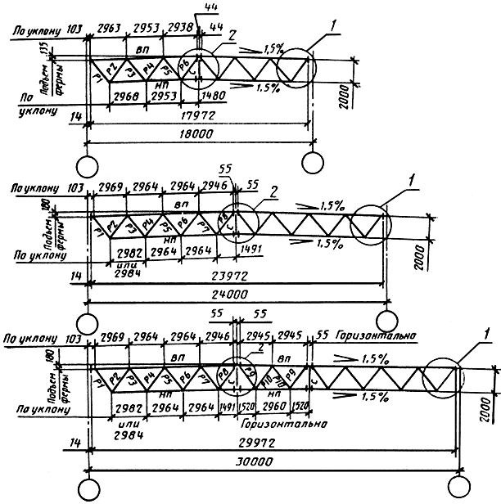

- верхний пояс; - нижний пояс; - раскос; - стойка.



Черт. 1

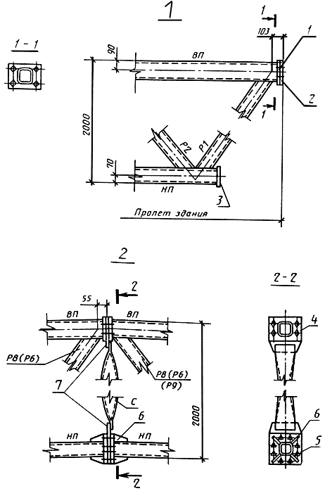

1- опорное ребро; 2 - монтажные прокладки толщиной 4, 6 и 8 мм; 3 - заглушка;

4 - фланец ВП; 5 - фланец НП; 6 - ребра; 7 - фасонки

Черт. 1 (продолжение)

1.2.3. Фермы состоят из отправочных элементов (полуферм, средней части и стоек), соответствующих указанным на черт. 2.

# Членение ферм на отправочные элементы

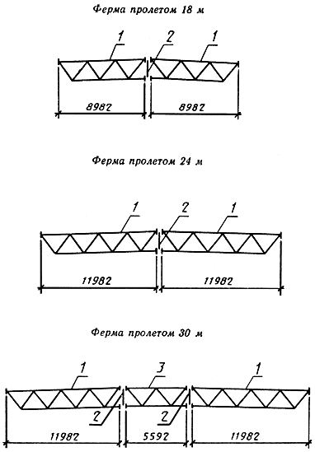

1 - полуферма; 2 - стойка; 3 - средняя часть.

Черт. 2

1.2.4. Условное обозначение отправочных элементов ферм устанавливают по ГОСТ 26047-83.

Пример условного обозначения фермы заказа № 120, по чертежу № 8 и отправочным элементам марки Л8 (в чертежах предприятия-изготовителя):



1.2.5. Условное обозначение ферм в чертежах металлических конструкций (КМ) и номенклатура ферм приведены в приложениях 1 и 2.

1.3. Характеристики

1.3.1. Марки сталей элементов и деталей ферм следует принимать по табл. 1.

Таблица 1

|  |  |  |  |  |
| --- | --- | --- | --- | --- |
| Элементы ферм | Сортамент | Марка сталей в климатических районах по ГОСТ 16350-80 | | Обозначение нормативного документа |
|  |  | и др. |  |  |
| Пояса (ВП, НП) и |  | 09Г2С-12 | | ГОСТ 19282-73 |
| опорные раскосы |  | Ч-33* | - | ТУ 14-105-509-87 |
| (Р1, Р2) при | Профили | Ч-37* | - | ТУ 14-105-509-87 |
| Пояса (ВП, НП) и | замкнутые | 09Г2С-12 | | ГОСТ 19282-73 |
| опорные раскосы (Р1, Р2) при | сварные прямоугольные | Ч-37* | - | ТУ 14-105-509-87 |
| Средние раскосы Р3-Р8 при | по ТУ 36-2287-80 | ВСт3сп5 | | ГОСТ 380-71 |
| Средние раскосы Р3-Р8 при |  | ВСт3сп2 | |  |
| Средние раскосы Р3-Р10 при и стойки С |  | ВСт3сп | | ГОСТ 16523-70 |
| Фланцы нижнего пояса |  | 14Г2АФ-15 | | ТУ 14-105-465-82 |
|  | Сталь | 09Г2С-12** | - |  |
| Опорные ребра и фланцы верхнего пояса | толстолистовая по ГОСТ 19903-74 | 09Г2С-12 | | ГОСТ 19282-73 |
| Ребра фланцев нижнего пояса |  | 09Г2С-6 | |  |
| Заглушки нижнего пояса, фасонки стоек |  | ВСт3пс6-1 | | ТУ 14-1-3023-80 |
| Элементы крепления связей | Сталь угловая равнополочная по ГОСТ 8509-86 | ВСт3пс6 | | ГОСТ 380-71 |

___________

* Допускается применять при отсутствии стали 09Г2С-12.

** Сталь заказывают с условием проверки изготовителем отсутствия расслоений при отсутствии стали 14Г2АФ по ТУ 14-105-465-82.

Примечание. - номинальная толщина стенок гнутосварных профилей.



1.3.2. Предельные отклонения геометрических размеров ферм и их деталей от номинальных, предельные отклонения формы и расположения поверхностей деталей ферм от проектных приведены в табл. 2.

Таблица 2

мм

|  |  |  |
| --- | --- | --- |
| Геометрические размеры, вид отклонения | Пред.  откл. | Эскиз |
| Длина отправочных элементов: |  |  |
| до 6000 включ. | ±5,0 |  |
| от 6000 до 12000 включ. | ±6,0 |  |
|  |  |  |
|  |  |  |
|  |  |  |
| Расстояние между осями отверстий и торцом опорного ребра | ±1,0 |  |
| Расстояние между осями отверстий в опорном ребре | ±1,0 |  |
| Расстояние между осями отверстий и их группами в верхнем и нижнем монтажных фланцах, а также в стойках: |  |  |
| ; | ±5,0 |  |
|  | ±1,0 |  |
| Отклонение от прямолинейности и плоскостности элементов фермы при их длине : |  |  |
| до 1000 включ. | 1,0 |  |
| от 1000 до 1600 включ. | 1,5 |  |
| " 1600 " 2500 " | 2,0 |  |
| " 2500 " 4000 " | 3,0 |  |
| " 4000 " 8000 " | 5,0 |  |
| " 8000 " 12000 " | 8,0 |  |
| Отклонение от перпендикулярности торца опорного ребра к вертикальной оси фермы | 0,5 |  |
| Отклонение плоскости верхнего (нижнего) фланца от вертикали | 1,0 |  |
| Отклонение от перпендикулярности верхнего и нижнего фланца к продольной оси фермы | 1,0 |  |
| Грибовидность фланцев | 1,0 |  |
| Расстояние между точкой пересечения осей раскосов и осью пояса | ≤0,25*h* |  |
| Расстояние между гранями раскосов | 20<δ2≤50 |  |

1.3.3. Элементы и детали ферм не должны иметь трещин, в том числе в местах сварки.

1.3.4. Шероховатость механически обработанной торцевой поверхности опорного ребра должна быть мкм по ГОСТ 2789-73.



1.3.5. Сталь, применяемая для фланцев нижнего пояса ферм, не должна иметь внутренних расслоев, грубых шлаковых включений.

1.3.6. Сварные заводские соединения элементов ферм следует выполнять механизированной сваркой в среде углекислого газа или в смеси его с аргоном по ГОСТ 14771-76.

Сварочная проволока - марки ПП-АН-8 по ГОСТ 2246-70 или по ГОСТ 26271-84.

1.3.7. Предел огнестойкости ферм равен 0,25 ч по СНиП 2.01.02-85.

1.3.8. Для крепления ферм к колоннам и подстропильным конструкциям, а также для соединения фланцев верхнего пояса следует применять: болты по ГОСТ 7798-70 класса прочности 5.8 по ГОСТ 1759-70 с дополнительным испытанием на разрыв, а также с клеймением, маркировкой и покрытием; гайки по ГОСТ 5915-70 класса прочности 4 по ГОСТ 1759-70; шайбы по ГОСТ 6402-70. Для соединения фланцев нижних поясов ферм следует применять высокопрочные болты по ГОСТ 22353-77 для климатических районов и др. по ГОСТ 16350-80 с гайками по ГОСТ 22354-77 из стали марки 35 по ГОСТ 1050-74 и ГОСТ 10702-78; по ГОСТ 22353-77 для климатических районов по ГОСТ 16350-80 с гайками по ГОСТ 22354-77 из стали марки 40Х по ГОСТ 4543-71, а также шайбы по ГОСТ 22355-77 из стали марки ВСт5пс2 по ГОСТ 380-71. Технические требования к болтам, гайкам и шайбам - по ГОСТ 22356-77.



1.3.9. Отправочные элементы ферм должны быть защищены от коррозии в соответствии с требованиями СНиП 2.03.11-85. Марку антикоррозионного покрытия указывают в документе о качестве.

1.3.10. По требованию потребителя допускается производить на предприятии-изготовителе только грунтование ферм в один слой. Марку грунтовки указывают в документе о качестве.

1.4. Комплектность

В состав комплекта должны входить:

отправочные элементы ферм;

дополнительные монтажные прокладки толщиной 4, 6 и 8 мм в количестве, равном соответственно 50, 30 и 20% общего числа опорных узлов ферм;

болты, гайки и шайбы для соединения фланцев и крепления ферм;

техническая документация в соответствии с требованиями ГОСТ 23118-78, направляемая с первой партией заказа.

1.5. Маркировка

Маркировку отправочных элементов ферм по п. 1.2.4 следует наносить несмываемой краской по ГОСТ 14192-77 на первом раскосе и на внешней плоскости нижнего пояса для полуферм и средней части ферм, а также на фасонке стойки.

1.6. Упаковка

1.6.1. Полуфермы и средние части ферм следует соединять в пакеты при помощи кондукторов, изготовленных по рабочим чертежам предприятия-изготовителя, утвержденным в установленном порядке.

Стойки, прокладки следует увязывать в связки проволокой по ГОСТ 3282-74. Увязку проволокой проводят не менее чем в 2-3 оборота с плотной укруткой концов.

Масса пакетов и связок должна быть не более 20 т, если иная масса не оговорена в заказе.

Пакеты и связки должны иметь маркировку, содержащую данные об упакованных отправочных элементах ферм (номер партии, пакета, условное обозначение марок элементов в соответствии с п. 1.2.4 с указанием обозначения настоящего стандарта, число элементов, массу).

1.6.2. Кондукторы пакетов и увязка связок должны обеспечивать надежное положение отправочных элементов конструкции, исключающее их повреждение и перемещение внутри пакета и обеспечивать безопасность при погрузочно-разгрузочных работах и транспортировании.

1.6.3. Болты, гайки и шайбы должны быть упакованы в деревянные ящики по ГОСТ 2991-85, предварительно выложенные упаковочной бумагой по ГОСТ 515-77. Консервацию и укладку крепежных изделий в ящики производят в соответствии с требованиями ГОСТ 18160-72. Масса брутто ящиков не должна превышать 50 кг. Ящики должны быть обтянуты проволокой по ГОСТ 3282-74. Допускается поставка болтов, гаек и шайб в упаковке предприятия-изготовителя этих изделий.

Все ящики должны иметь маркировку, содержащую данные об упаковочных изделиях (номер заказа, марки изделий, массу).

1.6.4. Содержание, оформление и расположение транспортной маркировки на упаковке должны соответствовать требованиям ГОСТ 14192-77. На пакетах, связках и ящиках должен быть нанесен манипуляционный знак "Место строповки" по ГОСТ 14192-77.

# 2. ПРИЕМКА

2.1. Фермы изготавливают партиями. Объем партии может быть частью заказа и определяется потребителем.

2.2. Партия должна содержать все необходимые отправочные элементы ферм, прокладки, болты, гайки, шайбы, позволяющие проводить сборку и монтаж определенного числа ферм.

2.3. Отправочные элементы ферм должны быть приняты техническим контролем предприятия-изготовителя поштучно.

2.4. Контроль качества отправочных элементов по пп. 1.3.2-1.3.4 и подготовки поверхности под защитные покрытия должен производиться до грунтования ферм.

2.5. Контроль геометрических размеров деталей ферм (в том числе размеров сечений гнутосварных профилей) должен производиться до их сборки и изготовления ферм, для чего проверяют каждую 50-ю ферму.

2.6. Отправочные элементы ферм, входящие в комплект каждой 50-й фермы, а также каждой первой фермы, изготовленной в новых или отремонтированных кондукторах, должны подвергаться контрольной сборке. При этом дополнительно контролируют показатели по п. 5.3 (пп. 1, 3-5 табл. 3).

Таблица 3

мм

|  |  |  |
| --- | --- | --- |
| Наименование отклонения | Пред.  откл. | Эскиз |
| Отклонение плоскости фермы от вертикали | 5,0 |  |
| Отклонение от прямолинейности сжатых поясов из плоскости фермы на длине участка между точками закрепления: |  |  |
| до 4000 включ. | 3,0 |  |
| от 4000 до 8000 включ. | 5,0 |  |
| " 8000 " 12000 " | 8,0 |  |
| Клиновой зазор между поверхностью фланца верхнего пояса и фасонкой стойки | 2,0 |  |
| Зазор на свесах фланцев нижнего пояса | 1,0 |  |
| Отклонение размера подъема фермы | -5  +30 | См. черт. 1 |

2.7. Потребитель имеет право производить приемку ферм, применяя при этом правила приемки и методы контроля, установленные настоящим стандартом.

# 3. МЕТОДЫ КОНТРОЛЯ

3.1. Качество стали (пп. 1.3.1, 1.3.5), сварочных и лакокрасочных материалов, болтов, гаек и шайб (пп. 1.3.6, 1.3.8, 1.3.9) должно быть удостоверено сертификатами предприятий-поставщиков или данными лаборатории предприятия-изготовителя ферм.

3.2. Геометрические размеры и отклонения (п. 1.3.2) контролируют рулеткой 2-го класса по ГОСТ 7502-80; прямолинейность и плоскостность элементов фермы, подъем фермы - путем измерения натянутой вдоль элемента проволочной струны металлической линейкой по ГОСТ 427-75 или угольником по ГОСТ 3749-77; перпендикулярность торца опорного ребра к вертикальной оси фермы, отклонение плоскости верхнего (нижнего) фланцев от вертикали, грибовидность фланцев, перпендикулярность верхнего и нижнего фланцев к продольной оси фермы - щупом по ГОСТ 882-75; все остальные отклонения - линейкой по ГОСТ 427-75, угольником по ГОСТ 3749-77 и штангенциркулем по ГОСТ 166-80.

3.3. Элементы и детали ферм и околошовной зоны на наличие трещин (п. 1.3.3) контролируют визуально без применения увеличительных приборов.

3.4. Шероховатость поверхности опорных ребер (п. 1.3.4) следует проверять методом сравнения их с образцами шероховатости по ГОСТ 9378-75.

3.5. Качество листовой стали фланцев нижнего пояса ферм на отсутствие несплошностей, расслоений (п. 1.3.5) проверяют по ГОСТ 22727-77.

3.6. Качество сварных швов (п. 1.3.6) следует проверять в соответствии с требованиями СНиП III-18-75.

3.7. Качество подготовки поверхностей деталей ферм для антикоррозионного покрытия и само покрытие (п. 1.3.9) следует проверять в соответствии с требованиями СНиП 3.04.03-85.

# 4. ТРАНСПОРТИРОВАНИЕ И ХРАНЕНИЕ

4.1. При транспортировании и хранении запакетированные отправочные элементы ферм должны быть поставлены в рабочее (вертикальное) положение и опираться не менее чем на две подкладки, установленные в крайних узлах ферм. Подкладки должны быть длиной больше ширины пакета не менее чем на 200 мм, шириной не менее 100 мм и толщиной не менее: 50 мм при транспортировании и 150 мм при хранении ферм на строительной площадке.

4.2. Условия транспортирования и хранения (за исключением болтов, гаек и шайб) при воздействии климатических факторов должны соответствовать группе Ж1 по ГОСТ 15150-69. Хранение болтов, гаек и шайб - по группе Ж2 ГОСТ 15150-69.

4.3. Элементы ферм, упакованные в соответствии с пп. 1.6.1, 1.6.2, транспортируют всеми видами транспорта в соответствии с правилами перевозки, действующими на данном виде транспорта, и условиями погрузки и крепления грузов, утвержденными Министерством путей сообщения СССР.

# 5. УКАЗАНИЯ ПО МОНТАЖУ

5.1. Монтаж ферм должен производиться в соответствии с требованиями настоящего стандарта и СНиП III-18-75.

5.2. При транспортировании, хранении и монтаже отправочных элементов ферм при температуре окружающего воздуха ниже минус 40°С они должны быть освидетельствованы на выполнение требований п. 1.3.3, о чем должен быть составлен соответствующий акт.

5.3. Предельные отклонения от проектного положения смонтированных конструкций ферм приведены в табл. 3. Методы контроля - по п. 3.2.

5.4. Зазоры в опорных узлах ферм необходимо заполнять стальными прокладками толщиной 4, 6 и 8 мм, а во фланцевых соединениях ферм - прокладками из оцинкованной стали по ГОСТ 14918-80.

5.5. Натяжение высокопрочных болтов нижнего пояса должно быть не менее на болт и не более 23 тс, где - усилие в нижнем поясе фермы. Контроль натяжения - по СНиП III-18-75.



*ПРИЛОЖЕНИЕ 1*

*Справочное*

# Структура условного обозначения ферм в чертежах КМ

|  |  |  |  |  |  |  |  |  |  |  |  |  |
| --- | --- | --- | --- | --- | --- | --- | --- | --- | --- | --- | --- | --- |
|  | Х | | - | Х | | - | Х | | Х | |  | |
|  | |  | | |  | | |  | |  | | Обозначение типа конструкции (ФС - фермы стропильные) |
|  | |  | | |  | | |  | |  | | Пролет фермы, м |
|  | |  | | |  | | |  | |  | | Расчетная нагрузка на ферму, тс/м |
|  | |  | | |  | | |  | |  | | Обозначение настоящего стандарта |

Пример условного обозначения фермы стропильной пролетом 18 м с расчетной нагрузкой 2,4 тс/м:

.



То же, пролетом 24 м с расчетной нагрузкой 2,9 тс/м:



*ПРИЛОЖЕНИЕ 2*

*Обязательное*

Таблица 4

# Номенклатура ферм

|  |  |  |  |  |  |  |  |  |
| --- | --- | --- | --- | --- | --- | --- | --- | --- |
|  |  | Толщина стенок гнутосварных профилей  при размерах сечения, мм | | | | | | Масса ферм, |
| Марки ферм | Код ОКП | ВП | НП | Р1; Р2 | Р3-Р8 | Р9; Р10 | С | кг,  не |
|  |  | 180×140 | 140×140 | 120×120 | 100×100 | 100×100 | 80×80 | более |
| ФС-18-2,4 | 52 8312 4202 | 4 | 4 | 4 | 3 | - | 3 | 1035 |
| ФС-18-3,2 | 52 8312 4204 | 5 | 5 | 5 | 3 | - | 3 | 1220 |
| ФС-18-3,9 | 52 8312 4205 | 6 | 6 | 6 | 4 | - | 3 | 1460 |
| ФС-18-4,3 | 52 8312 4206 | 7 | 7 | 6 | 4 | - | 3 | 1605 |
| ФС-24-1,5 | 52 8312 4213 | 4 | 4 | 4 | 3 | - | 3 | 1340 |
| ФС-24-1,8 | 52 8312 4214 | 5 | 5 | 4 | 3 | - | 3 | 1550 |
| ФС-24-2,2 | 52 8312 4217 | 6 | 6 | 5 | 4 | - | 3 | 1870 |
| ФС-24-2,6 | 52 8312 4218 | 7 | 7 | 5 | 4 | - | 3 | 2070 |
| ФС-24-2,9 | 52 8312 4219 | 8 | 8 | 6 | 5 | - | 3 | 2385 |
| ФС-30-1,3 | 52 8312 4242 | 5 | 5 | 4 | 3 | 3 | 3 | 2000 |
| ФС-30-1,5 | 52 8312 4243 | 6 | 6 | 5 | 4 | 3 | 3 | 2375 |
| ФС-30-1,8 | 52 8312 4244 | 7 | 7 | 5 | 4 | 3 | 3 | 2630 |
| ФС-30-2,0 | 52 8312 4245 | 8 | 8 | 6 | 5 | 3 | 3 | 3000 |